Лего-конструирование
Когда на улице очень морозно, на прогулку не выйти, мы с ребятами находим разные занятия. Особенно деткам нравиться строить из лего.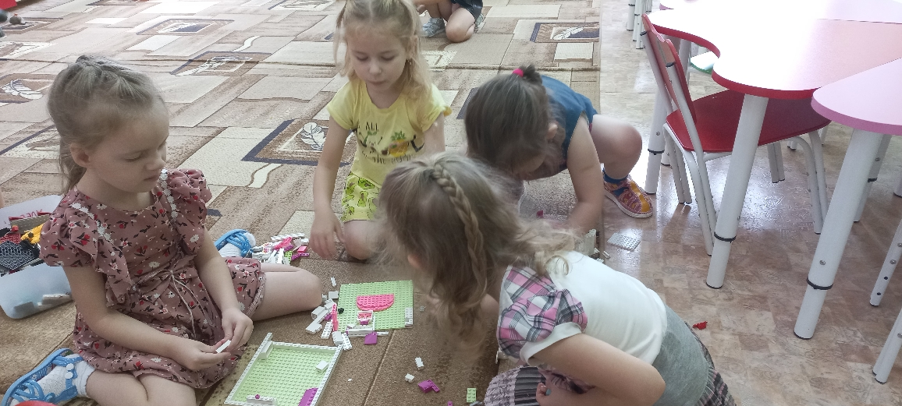
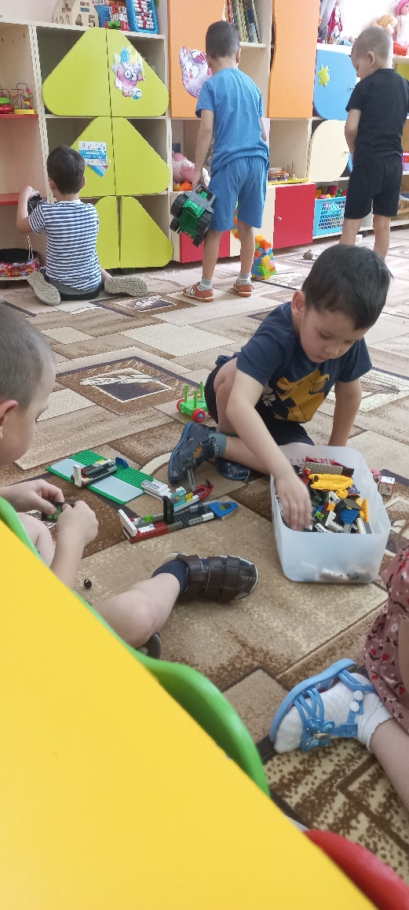
Воспитатель старшей группы «Смешарики»
Жемурзинова Наталья Александровна

